取扱いの注意点
◆火の気のない場所で給油する。
◆ストーブは火をつけたままで給油しない。給油後は燃料タンクの口金がしっかりとしまっているか確認する。
◆ストーブの上部などで洗濯物を干したり、カーテンや布団など燃えやすいものの近くでストーブを使用しない。
◆不完全燃焼による一酸化炭素中毒を防ぐため、換気は必ず行う。

正しい灯油の保管方法
◆保管場所
火気・雨水・ごみ・高温・日光を避けた場所で保管する。（翌シーズンに持ち越さないよう必要量以上の保管はしない。）
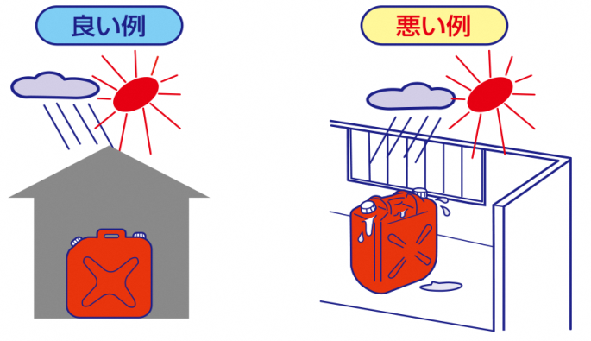
◆保管ポリタンク
・紫外線を通しにくい色付きの灯油用ポリタンク（推奨マーク付）を使用する。
・乳白色のポリタンク（水用）は使用しない。

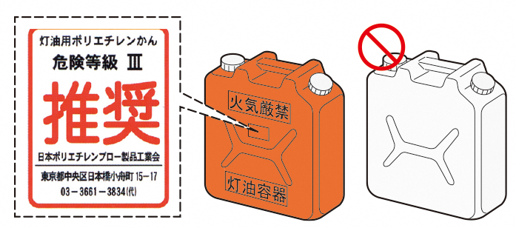

◆屋外でのドラム缶の保管は控える。
・栓のすき間から水が混入したり、さびが発生します。やむなくドラム缶で保管するときは、カバーを掛けるなどしてください。
・給油時は、水・さびなどの混入が無いことを確認してください。

古い灯油にご注意を！！
石油ストーブなど暖房器具用の燃料として灯油を使用する時、保管していた古い灯油（変質した灯油）を使っていませんか？もし、そうであれば大変危険です。
灯油は適正に管理できていないと、劣化（変質）してしまいます。
次の条件に１つでもあてはまっていると、その灯油は変質している可能性があります。
①灯油専用ポリタンクに入れていなかった
②直射日光があたるなど、高温になりやすい場所で保管していた。
③灯油からすっぱい臭いがしている
④うすい黄色に変色している

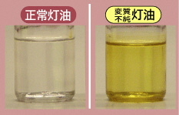

古くなり、変質または不純物を含んだ灯油を使用すると、次のような危険性があります。

・不完全燃焼を起こし、その結果、一酸化炭素中毒になる
・刺激臭のある煙が発生し、鼻・目・のど等をいためる。
・タール（黒くてガムのような粘り気のあるもの）が機器の内部に付着し、白煙が発生したり、点火や消火が困難になるなど、ストーブの正常な使用ができなくなる。

少しでもおかしいと感じたら、灯油を購入した販売店にご相談ください。
※古くなった灯油の処分についても購入した販売店にご相談ください。
※排水溝や河川などには絶対に捨てないでください。

